Arbejdsark til brug af RSCB-database

Introduktion:
RSCB er en protein-database hvori der ligger strukturinformationer fra en MEGET lang række proteiner.
Databasen består af næsten 200.000 eksperimentelt bestemte proteinstrukturer. De kan blandt andet være bestemt vha. krystal x-ray diffraktionsspektroskopi.
Derudover er der ca 1. million beregnede struktur modeller.
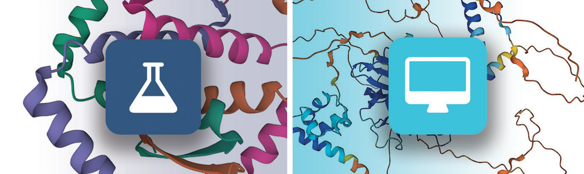

Metode og spørgsmål:
Gå ind på denne side: https://www.rcsb.org/
Følg disse skridt og svar på de tilhørende spørgsmål. Sæt gerne screenshots ind hvor de kan hjælpe og hvor du bliver bedt om det.
- Brug databasens søgefunktion til at finde en proteinstruktur for amylase med amylose i

  - Hvad er proteinets kodenavn?

  - Hvornår blev proteinstrukturen udgivet?

  - Hvilken eksperimentel metode er brugt til at finde proteinstrukturen?

  - Hvor mange atomer er der i proteinet?

- Gå over i 3D view. Drej proteinstrukturen rundt og se på strukturen.

  - Hvor mange proteinkæder er der?

  - Hvad repræsenterer de forskellige farver?

  - Hvad består proteinkæderne af (tænk på hvad I har lært i biologi eller google)?

- Se under components. Brug øje ikonet til at skjule dele af strukturen

  - Hvordan bliver vand repræsenteret i strukturmodellen?

  - Hvilke dele af strukturen dækker ordet polymerer over?

  - Stemmer det overnes med din forståelse af ordet polymerer?

  - Hvilken del af strukturen forsvinder når du skjuler ”Ligand”?

  - Hvilken del af strukturen forsvinder når du skjuler ”Ion”?

- Brug nu google til at finde ud af hvor amylase findes og hvad amylase gør ved amylose, hvordan relatere det sig til reaktionshastigheder?
- Findes der en inhibitor mod amylase?
  - Brug PDB til at finde strukturen og se på den som i gjorde med amylase.
  - Hvorfor kunne det være smart at inhibere amylase

